**Отчет о проведении школьного этапа Всероссийского конкурса «Живая классика» в МКОУ «Кадарская СОШ имени А.И.Алиева»**.

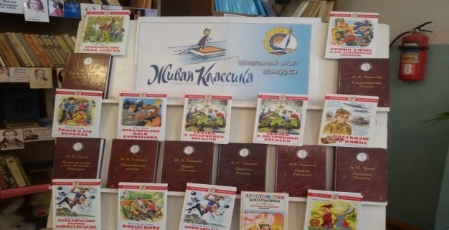14 февраля 2019 года в МКОУ «Кадарская СОШ имени А.И.Алиева среди учащихся 5-11классов был проведен школьный этап Всероссийского конкурса чтецов «Живая классика».

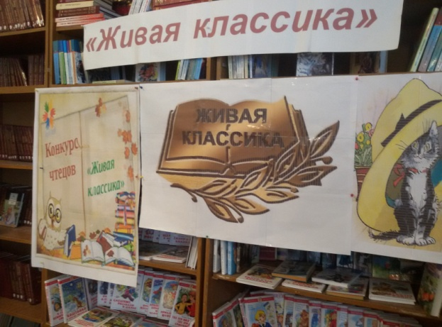

Цели и задачи конкурса:

1 Пропаганда чтения среди учащихся.

2. Расширение читательского кругозора детей.

3. Повышение общественного интереса к библиотекам.

4. Повышение уровня грамотности школьников.

5. Поиск и поддержка талантливых детей.

6. Повышение интереса к современной литературе у детей и юношества

В конкурсе приняли участие пятнадцать учащихся. Для проведения конкурса руководителем ШМО учителей русского языка и литературы Ахмедовой Н.И.. была подготовлена сценария и презентация о целях и назначении конкурса.

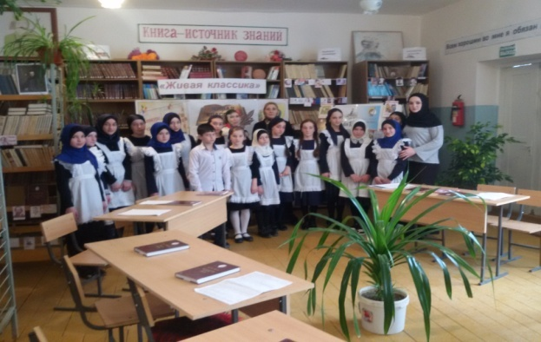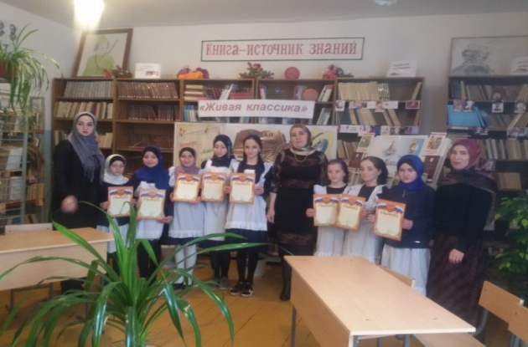

Выступления оценивались по десятибалльной шкале. Критерии оценки: выбор текста произведения,  соответствие текста возрасту исполнителя, грамотная речь, глубина проникновения в образную систему и смысловую структуру текста,  артистизм исполнения .

Выступить первым – огромная ответственность. Право выступить первым предоставлено победительнице районного этапа конкурса чтецов «Живая классика» 2018 года Халимбековой Тутугуш, ученице 8 класса.

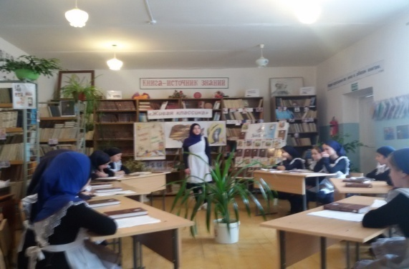

Порадовали зрителей своими выступлениями ученики 5- 6 х классов. В их исполнении прозвучали отрывки из произведений С.Г.Козлова, А.И.Приставкина, И.М.Пивоваровой, К.Г.Паустовского и Е.И.Носова.

Победителями школьного этапа конкурса чтецов «Живая классика 2019 г» стали следующие учащиеся:

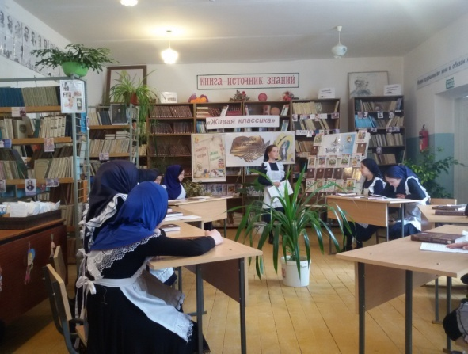

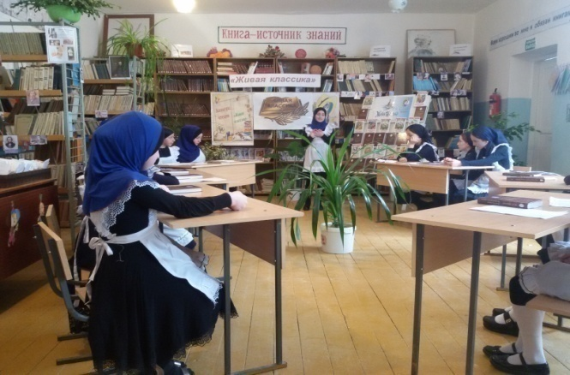

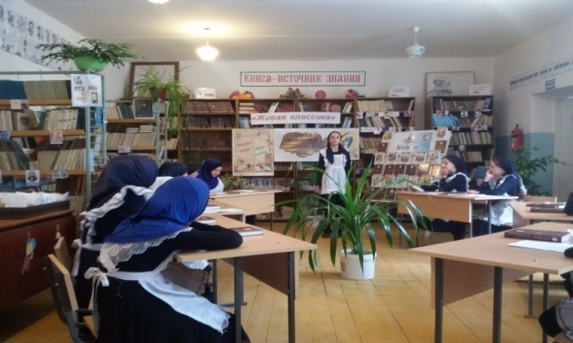

|  |  |  |  |  |
| --- | --- | --- | --- | --- |
| Фамилия, имя участника | Класс | Автор, название произведения | Средний балл | Результат |
| Бектемирова Мариям Гусеимовна | 6б | Ирина Пивоварова  «О чем думает моя голова» | 10 | Призер |
| Магомедова Сакинат Тагировна | 7 | В. Костюнин  «Руковичка» | 10 | Призер |
| Умавова Наида Джанбековна | 8а | Людмила Улицкая  «Дед-шептун» | 10 | Призер |

Победители и призёры конкурса чтецов «Живая классика» были награждены грамотами.

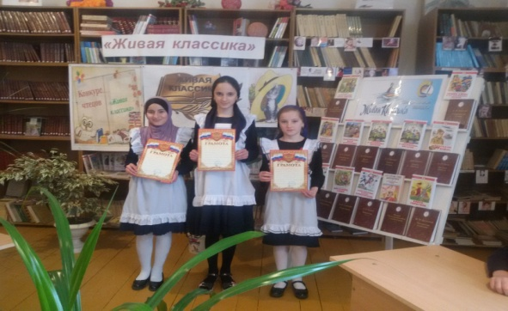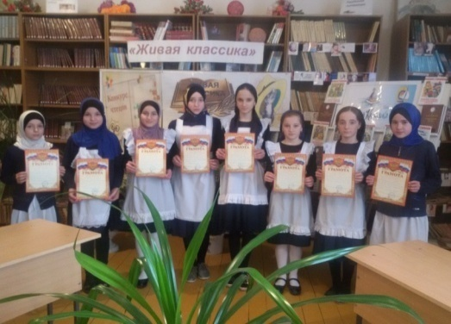

 Прозвучали отрывки из произведений А.Н.Толстого, В.Г.Короленко, Б.Екимова, В.Костюнина, Ю.В.Яковлева , Л.Улицкой, В.Гюго, А.П.Гайдара и И.М.Пивоваровой и других.  Зрителей тронуло проникновенное чтение Бектемировой Мариям , эмоциональное выступление Умавовой Наиды . Жюри отметило артистизм исполнения Магомедовой Сакинат  .   После подведения итогов зам дир УВР Рабаданова С.Г. дала советы и рекомендации чтецам.

      К мероприятию была подготовлена презентация, использовалось музыкальное сопровождение, демонстрировался проект «Читающий человек прекрасен» (Букина Г.В.). Учителями русского языка и литературы школы Ахмедовой Н.И., Атаевой З.М, и Омаровой М.И. была проведена большая работа по подготовке участников конкурса.

Администрация школы поблагодарила за подготовку и проведение конкурса учителей русского языки и литературы.